全向移动抓取机器人
项 目 方 案
麦克纳姆全向底盘 · 三轴云台 · 树莓派 + STM32 双核架构
方案概述：本机器人采用四轮麦克纳姆轮实现平面三自由度全向移动，上层配置三轴云台与三路舵机末端执行器，可完成物料识别、抓取、转运等作业任务。控制系统采用「树莓派 + STM32F407」双核架构：树莓派负责人机交互与任务决策，STM32 负责实时运动控制与安全保护，两者通过蓝牙与 LoRa 组成上下行分离的无线链路，CAN 总线统一驱动 7 个闭环步进电机。

一、机械结构

1.1 总体构型
整机按「底盘层 — 控制层 — 作业层」三层布置，各层之间用铜柱与铝型材连接，可整层拆装，便于调试与现场维修。电池与主控布置在底盘层中部，云台偏后，整体重心低，保证急加速与急停时不发生倾覆。
层级 | 主要组成 | 功能
作业层 | 三轴云台、夹爪、载物盘、相机 | 物料识别、抓取与转运
控制层 | STM32F407 主控板、树莓派、电源板 | 运动控制、任务决策、供电分配
底盘层 | 4 个麦克纳姆轮 + 4 个闭环步进电机 | 全向移动与自旋

1.2 底盘结构
底盘采用四轮麦克纳姆轮 X 型布局（辊子轴线与轮轴线成 45°），四个轮子独立驱动，通过速度合成实现前后、左右平移与原地自旋，并可沿任意方向斜向移动，在狭窄赛道上具备较高的机动性。
项目 | 参数 / 方案
驱动方式 | 四轮麦克纳姆轮，X 型布局，四轮独立驱动
运动能力 | 前后、左右平移、原地自旋、任意方向斜向移动
轮半径 | 39.25 mm（实测轮径 78.5 mm）
轴距 / 轮距 | 300 mm × 300 mm（半轴距、半轮距均为 150 mm）
驱动电机 | 4 × ZDT Y42 闭环步进电机（Emm 固件，1.8° 步距角，16 细分 = 3200 脉冲/圈）
传动方式 | 电机轴直连轮毂，无减速箱，无回程间隙
定位反馈 | 驱动器内置编码器，实时回传位置与转速

麦轮逆解算（车体坐标系：x 前进、y 左移、ω 逆时针为正）：
v_FL = Vx − Vy − ω(Lx+Ly) v_FR = Vx + Vy + ω(Lx+Ly)
v_RL = Vx + Vy − ω(Lx+Ly) v_RR = Vx − Vy + ω(Lx+Ly)

1.3 作业机构
- 三轴云台：Yaw 旋转轴、Lift 升降轴、Extend 伸缩轴，各由 1 个 ZDT 闭环步进电机驱动，采用绝对位置模式，可精确定位并在受到扰动后保持位置。
- 末端执行器：3 路 50 Hz 舵机 —— 夹爪舵机负责物料抓取与释放，载物盘舵机负责转运与倾倒，相机舵机负责视觉相机俯仰取景。

1.4 结构设计要点
- 模块化：底盘、云台、电控板均为独立模块，统一采用 CAN 总线与航空插头连接，单个模块故障可快速替换。
- 低重心：电池与主控置于底盘层中部，云台偏后布置，提高加减速时的稳定性。
- 抗干扰：动力线与信号线分侧走线，CAN 差分线采用双绞线，减少电机 PWM 干扰。
- 可维护性：上层板卡采用插拔式安装，云台可整体拆下单独调试。

二、控制系统硬件构成

2.1 系统总体架构
控制系统由树莓派（决策层）与 STM32F407（实时控制层）组成双核架构。树莓派通过蓝牙接收手柄数据，经协议封装后上行发送给 STM32；STM32 完成运动学解算与闭环控制，通过 CAN 总线驱动 7 个步进电机、通过 PWM 驱动 3 路舵机，并将里程计与状态信息经 LoRa 下行回传，由树莓派显示在 OLED 屏幕上。
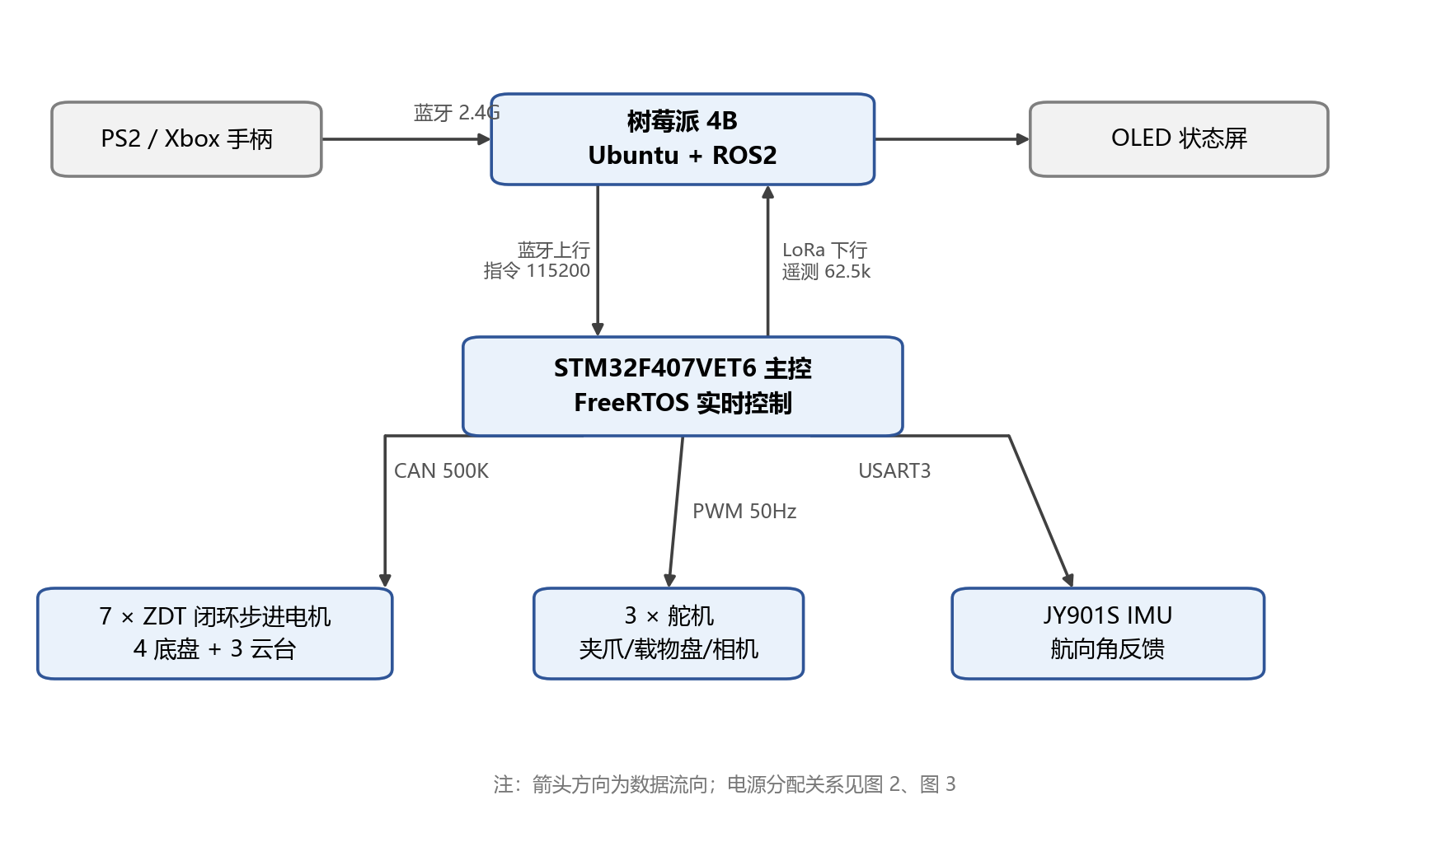
图 1 控制系统总体架构

2.2 电路板设计
电控系统分为上下两块自研板卡：上板为控制信号转接板，负责主控、树莓派与各类外设接口的转接与汇流；下板为 24 V 电源板，负责电池输入保护与多路电压分配。两块板通过排针与端子对插，整机内部无飞线。
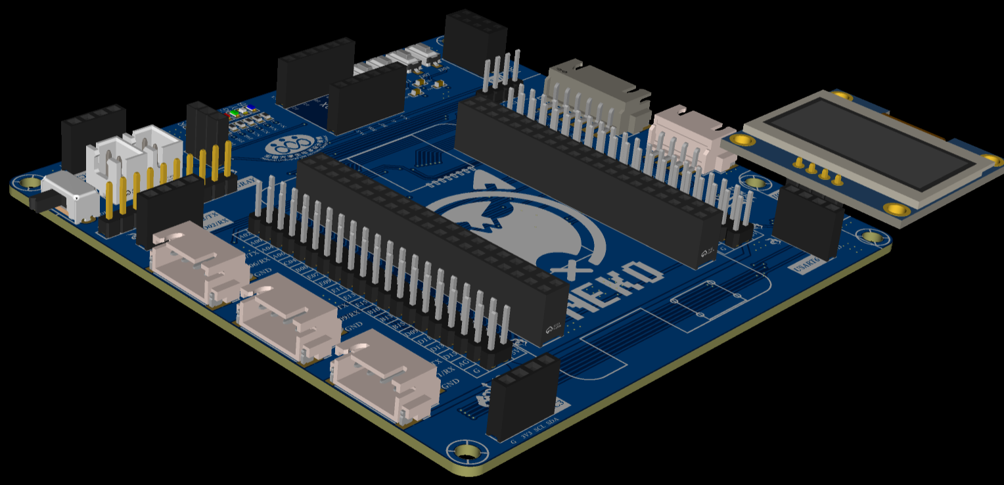
图 2 上板（控制信号转接板）
上板集成主控与树莓派的接口排针、OLED 状态屏、传感器接口以及电机、舵机、通信模块的引出端子，所有对外信号统一从本板引出，便于走线与排查。
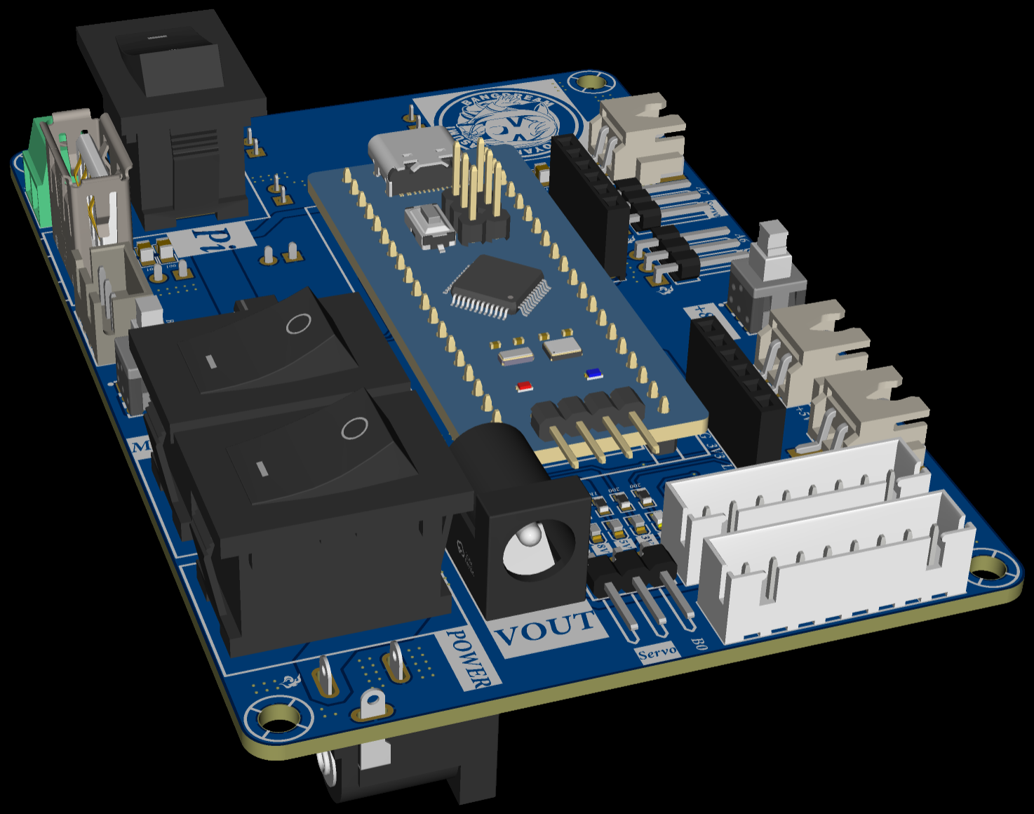
图 3 下板（24 V 电源板）
下板完成 24 V 电池的输入保护与多路降压分配：母线 24 V 直供 7 个步进电机，经 Buck 降压后分别为 3 路舵机（6 V）、视觉模块（5 V）、补光灯（12 V）供电；输入侧配置主保险丝、防反接 MOS、TVS 与软启动电路，抑制电机启停造成的母线跌落。

2.3 硬件清单
类别 | 型号 / 规格 | 数量 | 作用
主控 | STM32F407VET6（512 KB Flash / 192 KB RAM，168 MHz） | 1 | 实时运动控制
上位机 | 树莓派 4B + Ubuntu + ROS2 | 1 | 手柄解析、任务决策、状态显示
底盘电机 | ZDT Y42 闭环步进电机（Emm 固件） | 4 | 四轮独立驱动
云台电机 | ZDT Y42 / X42S 闭环步进电机 | 3 | 云台三轴定位
CAN 收发器 | 3.3 V 逻辑 ↔ CAN 差分收发器 | 2 | 总线电平转换
姿态传感器 | JY901S（串口 115200） | 1 | 航向角反馈
舵机 | 50 Hz PWM 舵机 | 3 | 夹爪 / 载物盘 / 相机
无线模块 | 蓝牙 2.4 G + LoRa 433 M | 各 1 | 上行指令 / 下行遥测
显示 | OLED 状态屏 | 1 | 在线状态、里程计、故障码
电源 | 24 V 电池 + 自研电源板 | 1 套 | 电机 24 V，控制 6 V / 5 V / 3.3 V

2.4 通信链路
链路 | 方向 | 物理层 | 速率 | 内容
手柄 ↔ 树莓派 | 双向 | 蓝牙 2.4 G | — | 摇杆、按键
树莓派 → STM32 | 上行 | 蓝牙（USART2） | 115200 | 速度、云台/舵机、使能、心跳
STM32 → 树莓派 | 下行 | LoRa（UART4） | 115200 / 空口 62.5 kbps | 里程计 20 Hz、状态 5 Hz
树莓派 ↔ STM32 | 双向 | USART6（有线备用） | 115200 | 联调与比赛兜底通道
STM32 ↔ 电机 | 双向 | CAN1 扩展帧 | 500 kbps | 速度/位置指令、编码器反馈
STM32 ↔ IMU | 单向 | USART3 | 115200 | 姿态角

上行与下行分走蓝牙与 LoRa 两个独立物理通道，互不争抢带宽；下行数据实测占用空口带宽约 5%，链路余量充足。

2.5 通信协议
上位机与主控之间采用自定义二进制帧，包含帧头、长度、序号、命令、数据与 CRC16 校验：
帧头 | 长度 | 序号 | 命令 | 数据 | CRC 低字节 | CRC 高字节
0xAA 0x55 | LEN | SEQ | CMD | DATA（N 字节） | CRC_L | CRC_H

其中 LEN = 命令 + 数据 + CRC 的字节数；CRC 采用 CRC16-MODBUS 算法，覆盖「长度 ~ 数据」全部字节，发送时低字节在前；多字节数据统一使用大端序。接收端使用逐字节状态机重组，长度不符、CRC 错误、序号异常一律丢弃，确保无线链路上的误码不会导致误动作。

三、控制软件功能

3.1 软件分层结构
层次 | 运行平台 | 主要功能
决策层 | 树莓派 / ROS2 | 手柄解析、动作序列状态机、状态显示、视觉识别（预留）
实时控制层 | STM32F407 / FreeRTOS | 协议解析、运动学解算、闭环控制、安全保护
驱动层 | STM32 + 电机驱动器 | CAN 帧收发、ZDT 协议封装、编码器反馈解析

3.2 主控任务划分
STM32 端基于 FreeRTOS 构建四个周期任务，由优先级保证实时性要求最高的姿态采集与协议解析优先执行：
任务 | 周期 | 优先级 | 职责
ImuTask | 10 ms | High | 读取 JY901S，解算并输出航向角
ReceiveTask | 5 ms | AboveNormal | 协议解帧、CRC 校验、指令超时检测
ChassisTask | 5 ms | Normal | 麦轮逆解算、位置闭环、航向 PID、CAN 下发
GimbalTask | 20 ms | Normal | 云台三轴位置指令、三路舵机 PWM

3.3 核心控制算法
- 底盘运动学解算：接收 Vx / Vy / ω 三自由度速度指令，按麦轮逆解算得到四个轮子的线速度，再换算为电机转速（RPM）。四轮指令打包成一条 CAN 多电机广播帧一次下发，保证四轮严格同步启动。
- 速度闭环：由电机驱动器内置编码器闭环完成，主控只下发目标转速，既保证响应速度，又减轻主控运算负担。
- 位置闭环：将四轮编码器计数积分得到里程计坐标，与目标点比较，由位置 PID 修正 Vx / Vy，实现定点移动。
- 航向闭环：以 IMU 航向角为反馈、PID 输出为自旋速度 ω，抑制直行跑偏与轮子打滑带来的累积误差。
- 云台定位：采用绝对位置模式指令，支持上电回零、角度保持与多轴联动。

3.4 上位机节点
节点 | 功能
joy_control | 读取手柄数据，映射为速度指令（含使能键与模式切换）
f407_bridge | PiComm 协议组帧/解帧，ROS2 话题与串口/蓝牙之间的转换
motion_planner | 执行 JSON 动作序列（前进/横移/转向/抓取/延时），按里程计判断到位
status_display | OLED 显示在线状态、里程计、使能状态与故障码

3.5 系统主流程
系统上电后完成外设初始化并启动 FreeRTOS 调度器，随后四个任务并行运行，由任务调度保证各控制环节的实时性，最终将里程计与状态回传上位机。
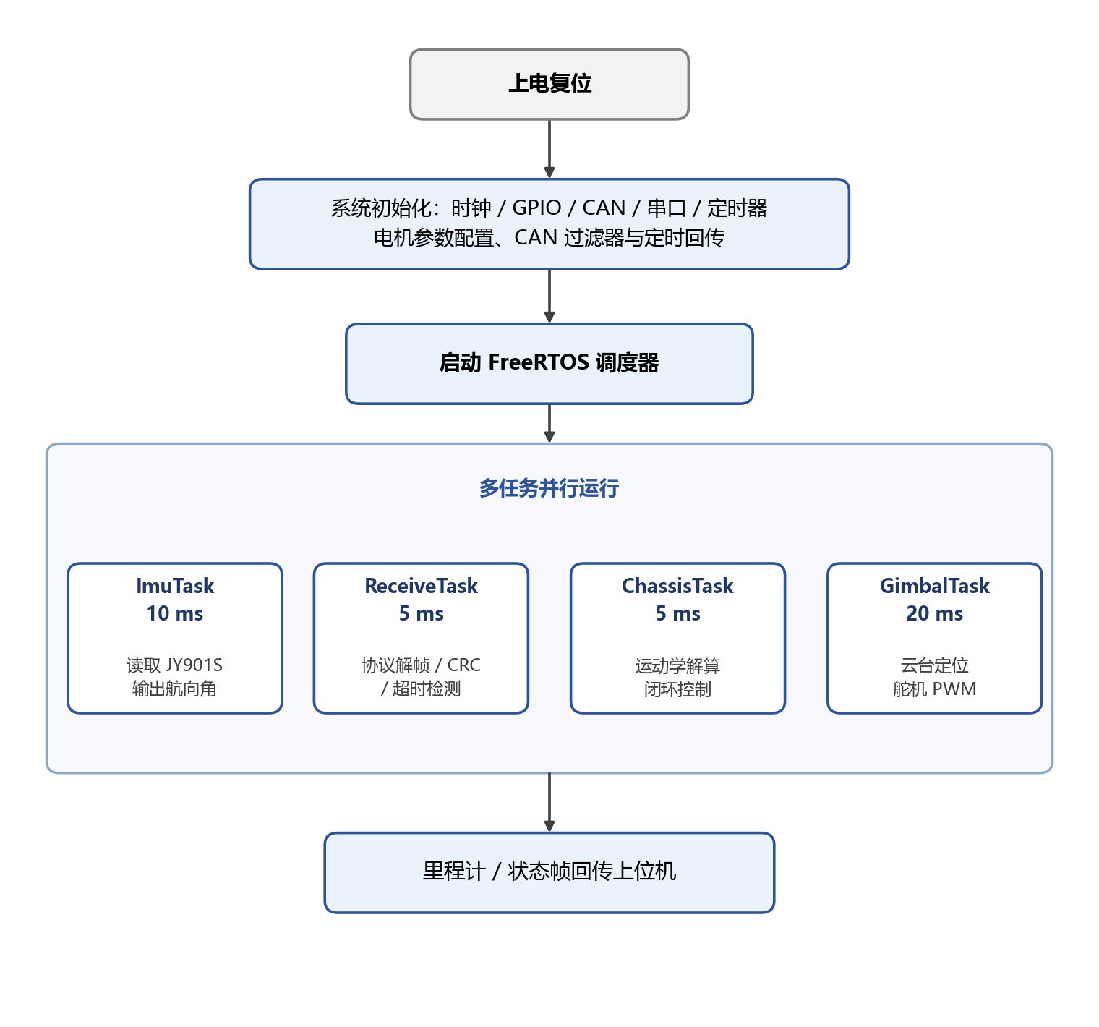
图 4 系统主控制流程图

3.6 底盘控制内环流程
底盘任务每 5 ms 执行一次，先判断上位机指令是否在线，超时则速度清零并失能；随后根据是否存在位置目标选择控制方式，叠加航向 PID 后经逆解算下发至电机，最后用编码器反馈更新里程计，形成闭环。
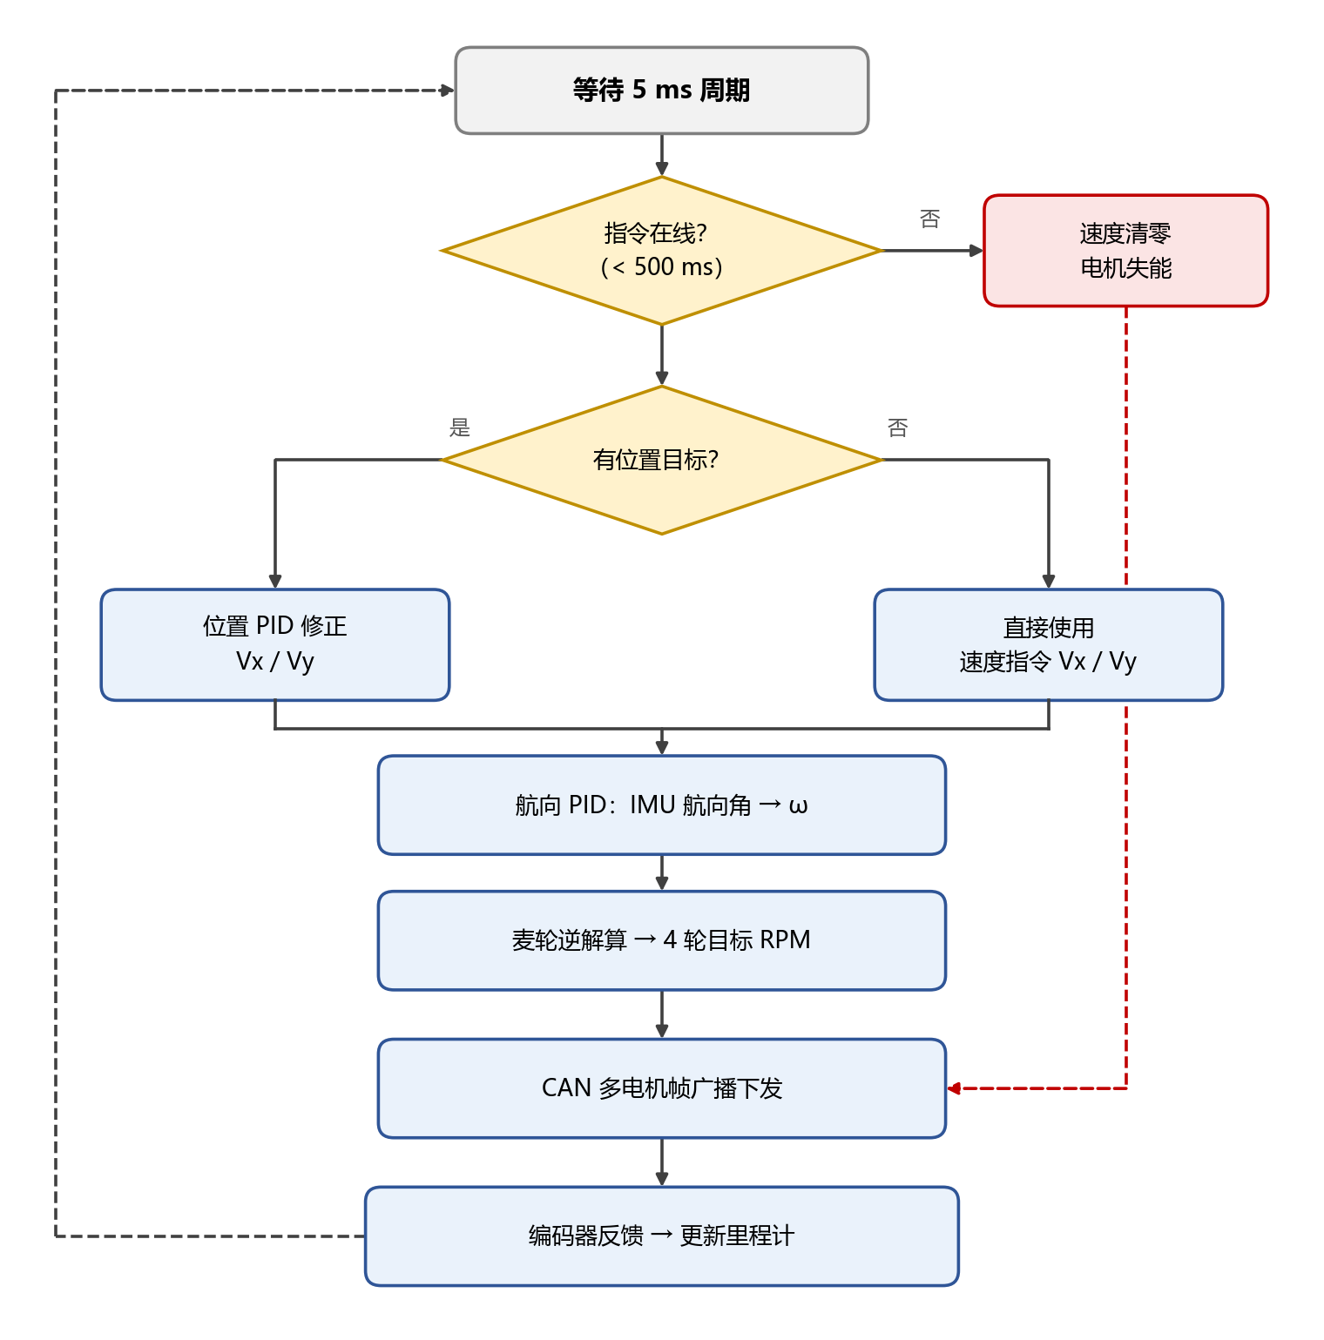
图 5 底盘控制内环流程图

3.7 安全机制
- 指令超时保护：超过 500 ms 未收到上位机指令（无线断链），自动将速度清零并失能，防止失控。
- 帧校验：长度不符、CRC 错误、序号异常的数据一律丢弃，不执行任何动作。
- 电机在线检测：电机超过 200 ms 无反馈即判定离线，上报故障码并在屏幕上提示。
- 双通道冗余：无线链路异常时可切换至 USART6 有线链路，保证比赛现场始终可控。
- 急停：手柄失能键或上位机急停指令，立即将四轮速度置零并停止云台动作。

